中级软件设计师2013年11月下午试题
试题一
阅读以下说明和图，根据要求回答下列问题。
[说明]
某大学欲开发一个基于Web的课程注册系统，该系统的主要功能如下：
1．验证输入信息
1检查学生信息：检查学生输入的所有注册所需信息。如果信息不合法，返回学生信息不合法提示；如果合法，输出合法学生信息。
2检查学位考试结果：检查学生提供的学位考试结果。如果不合法，返回学位考试结果不合法提示；如果合法，检查该学生注册资格。
3检查学生注册资格：根据合法学生信息和合法学位考试结果，检查该学生对欲选课程的注册资格。如果无资格，返回无注册资格提示；如果有注册资格，则输出注册学生信息(包含选课学生标识)和欲注册课程信息。
2．处理注册申请
1存储注册信息：将注册学生信息记录在学生库。
2存储所注册课程：将选课学生标识与欲注册课程进行关联，然后存入课程库。
3发送注册通知：从学生库中读取注册学生信息，从课程库中读取所注册课程信息，给学生发送接受提示；给教务人员发送所注册课程信息和已注册学生信息。
现采用结构化方法对课程注册系统进行分析与设计，获得如图1所示的0层数据流图和图2所示的1层数据流图。
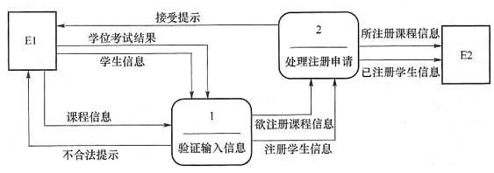
图1 某课程注册系统0层数据流图
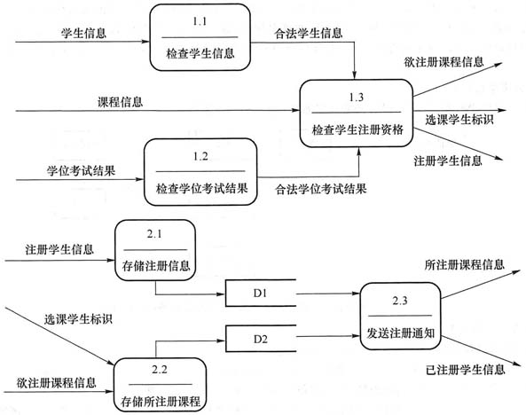
图2 某课程注册系统1层数据流图
1、使用说明中的词语，给出图1中的实体E1和E2的名称。
2、使用说明中的词语，给出图2中的数据存储D1和D2的名称。
3、根据说明和图中术语。补充图2中缺失的数据流及其起点和终点。
4、根据补充完整的图1和图2，说明上层的哪些数据流是由下层的哪些数据流组合而成。

试题二
阅读以下说明，根据要求回答下列问题。
[说明]
某快递公司为了方便管理公司物品运送的各项业务活动，需要构建一个物品运送信息管理系统。
[需求分析结果]
5快递公司有多个分公司，分公司信息包括分公司编号、名称、经理、办公电话和地址。每个分公司可以有多名员工处理分公司的日常业务，每名员工只能在一个分公司工作。每个分公司由一名经理负责管理分公司的业务和员工，系统需要记录每个经理的任职时间。
6员工信息包括员工号、姓名、岗位、薪资、手机号和家庭地址。其中，员工号唯一标识员工信息的每一个元组。岗位包括经理、调度员、业务员等。业务员根据客户提交的快件申请单进行快件受理事宜，一个业务员可以受理多个客户的快件申请，一个快件申请只能由一个业务员受理。调度员根据已受理的申请单安排快件的承运事宜，例如：执行承运的业务员、运达时间等。一个业务员可以执行调度员安排的多个快件的承运业务。
7客户信息包括客户号、单位名称、通信地址、所属省份、联系人、联系电话、银行账号。其中，客户号唯一标识客户信息的每一个元组。当客户要寄快件时，先要提交快件申请单，申请号由系统自动生成。快件申请信息包括申请号、客户号、发件人、发件人电话、快件名称、运费、发出地、收件人、收件人电话、收件地址。其中，一个申请号对应唯一的一个快件申请，一个客户可以提交多个快件申请，但一个快件申请由唯一的一个客户提交。
[概念模型设计]
根据需求阶段收集的信息，设计的实体联系图(下图)和关系模式(不完整)如下：
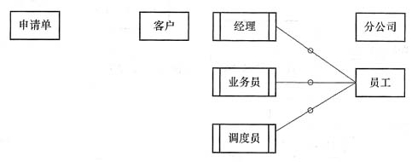
某物品运送信息管理系统实体联系图(不完整4)
[关系模式设计]
分公司(分公司编号，名称，经理，办公电话，地址)
员工(员工号，姓名，______，岗位，薪资，手机号，家庭地址)
客户(客户号，单位名称，通信地址，所属省份，联系人，联系电话，银行账号)
申请单(______，发件人，发件人电话，发件人地址，快件名称，运费，收件人，收件人电话，收件地址，受理标志，业务员)
安排承运(______，实际完成时间，调度员)
5、根据问题描述，补充五个联系，完善题干图的实体联系图。联系名可用联系1、联系2、联系3、联系4和联系5代替，联系的类型分为1:1、1:n和m:n(或1:1、1:*和*:*)。
6、(1)根据实体联系图，将关系模式中的空(a)～(c)补充完整；
(2)给出员工、申请单和安排承运关系模式的主键和外键。
7、(1)客户关系的通信地址可以进一步分为邮编、省、市、街道，那么该属性是否属于简单属性，为什么?请用100字以内的文字说明。
(2)假设分公司需要增设一位经理的职位，那么分公司与经理之间的联系类型应修改为______，分公司的主键应修改为______。

试题三
阅读以下说明和图，根据要求回答下列问题。
[说明]
某航空公司会员积分系统(CFrequentFlyer)的主要功能描述如下：
乘客只要办理该航空公司的会员卡，即可成为普卡会员(CBasic)。随着飞行里程数的积累，可以从普卡会员升级到银卡会员(CSilvet)或金卡会员(CCold)。非会员(CNonMember)不能累积里程数。
每年年末，系统根据会员在本年度累积的里程数对下一年会员等级进行调整。
普卡会员在一年内累积的里程数若满25,000英里但不足50,000英里，则自动升级为银卡会员；若累积的里程数在50,000英里以上，则自动升级为金卡会员。银卡会员在一年内累积的里程数若在50,000英里以上，则自动升级为金卡会员。
若一年内没有达到对应级别要求的里程数，则自动降低会员等级。金卡会员一年内累积的里程数若不足25,000英里，则自动降级为普卡会员；若累积的里程数达到25,000英里，但是不足50,000英里，则自动降级为银卡会员。银卡会员一年内累积的里程数若不足25,000英里，则自动降级为普卡会员。
采用面向对象方法对会员积分系统进行分析与设计，得到如图1所示的状态图和图2所示的类图。
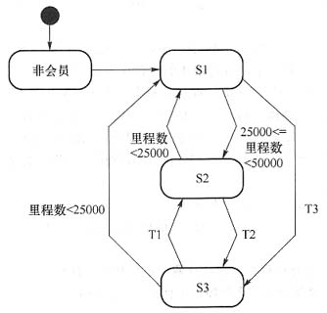
图1 某会员积分系统状态图
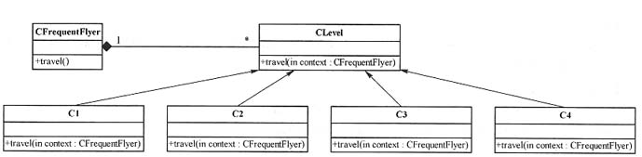
图2 某会员积分系统类图
8、根据说明中的描述，给出图1中S1～S3处所对应的状态以及T1～T3处所对应的迁移的名称。
9、根据说明中的描述，给出图2中C1～C4所对应的类名(类名使用说明中给出的英文词汇)。
10、图2所示的类图中使用了哪种设计模式?在这种设计模式下，类CFrequemFlver必须具有的属性是什么?C1-C4中的travel方法应具有什么功能?
本题考查面向对象分析中的类图、用例图。用例图描述了一组用例、参与者及他们之间的关系。包括以下几个部分：用例(Case)、参与者(Actor)。会员积分系统状态图就是一种用例图。用例视图中的参与者与系统外部的一个实体以某种方式参与了用例的执行过程；用例是一个叙述型文档，用来描述参与使用系统、完成某个事情时发生的顺序。

试题四
本题考查矩阵连乘最优调度问题，是一种动态规划算法。
[说明]
某工程计算中要完成多个矩阵相乘(链乘)的计算任务。
两个矩阵相乘要求第一个矩阵的列数等于第二个矩阵的行数，计算量主要由进行乘法运算的次数决定。采用标准的矩阵相乘算法，计算A_{m×n}×B_{n×p}，需要m×n×p次乘法运算。
矩阵相乘满足结合律，多个矩阵相乘，不同的计算顺序会产生不同的计算量。以矩阵A1_{10×100}，A2_{100×5}，A3_{5×50}三个矩阵相乘为例，若按(A1×A2)×A3计算，则需要进行10×100×5+10×5×50=7500次乘法运算；若按A1×(A2×A3)计算，则需要进行100×5×50+10×100×50=75000次乘法运算。可见不同的计算顺序对计算量有很大的影响。
矩阵链乘问题可描述为：给定n个矩阵＜A1，A2，…，A_{n}＞，矩阵A：的维数为p_{i-l}×p_{i}，其中i=1，2，…，n。确定一种乘法顺序，使得这n个矩阵相乘时进行乘法的运算次数最少。
由于可能的计算顺序数量非常庞大，对较大的n，用蛮力法确定计算顺序是不实际的。经过对问题进行分析，发现矩阵链乘问题具有最优子结构，即若A1×A2×…×An的一个最优计算顺序从第k个矩阵处断开，即分为A1×A2×…×Ak和Ak+1×Ak+2×…×An两个子问题，则该最优解应该包含A1×A2×…×Ak的一个最优计算顺序和Ak+1×Ak+2×…×An，的一个最优计算顺序。据此构造递归式，
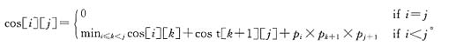
其中，cost[i][j]表示Ai+1×Ai+2×…×Aj+1的最优计算的计算代价。最终需要求解cost[0][n-1]。
[C代码]
算法实现采用自底向上的计算过程。首先计算两个矩阵相乘的计算量，然后依次计算3个矩阵、4个矩阵……n个矩阵相乘的最小计算量及最优计算顺序。下面是该算法的C语言实现。
11主要变量说明
n：矩阵数
seq[]：矩阵维数序列
cost[][]：二维数组，长度为n×n，其中元素cost[i][j]表示Ai+1×Ai+2×…×Aj+1的最优计算的计算代价
trace[][]：二维数组，长度为n×n，其中元素trace[i][j]表示Ai+1×Ai+2×…×Aj+1的最优计算对应的划分位置，即k
12函数cmm
# define N 100
int cost[N][N];
int traee[N][N];
int cmm(int n,int seq[]){
int tempCost;
int tempTrace;
int i,j,k,p;
int temp;
for(i=0;i＜n;i++){ cost[i][i]=0; }
for(p=1;p＜n;p++){
for(i=0;______;i++){
______;
tempCost=-1;
for(k=i;k＜j;k++){
temp=______;
if(tempCost==-1 || tempCost＞temp){
tempCost=temp;
______;
cost[i][j]=tempCost;
trace[i][j]=tempTrace;
}
}
return cost[0][n-1];
}
11、根据以上说明和C代码，填充C代码中的空(1)～(4)。
12、根据以上说明和C代码，该问题采用了______算法设计策略，时间复杂度为______(用O符号表示)。
13、考虑实例n=6，各个矩阵的维数：A1为5×10，A2为10×3，A3为3×12，A4为12×5，A5为5×50，A6为50×6，即维数序列为5，10，3，12，5，50，6。则根据上述C代码得到的一个最优计算顺序为______(用加括号方式表示计算顺序)，所需要的乘法运算次数为______。
从下列的2道试题(试题5和试题6)中任选1道解答。如果解答的试题数超过1道，则题号小的1道解答有效。

试题五
阅读以下说明和C++代码，将应填入的字句写在对应栏内。
[说明]
欲开发一个绘图软件，要求使用不同的绘图程序绘制不同的图形。以绘制直线和圆形为例，对应的绘图程序如下表所示。
不同的绘图程序
 | DP1 | DP2
绘制直线 | draw_a_line(x1,y1,x2,y2) | drawline(x1,x2,y1,y2)
绘制圆 | draw_a_circle(x,y,r) | drawcircle(x,y,r)
该绘图软件的扩展性要求，将不断扩充新的图形和新的绘图程序。为了避免出现类爆炸的情况，现采用桥接(Bridge)模式来实现上述要求，得到如下图所示的类图。
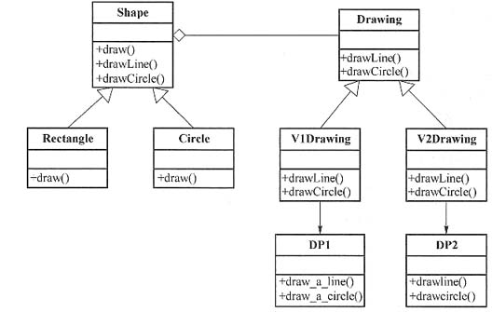
某绘图软件类图
[C++代码]
class DP1 {
public:
static void draw_aline(double x1,double y1 ,double x2 ,double y2) {/* 代码省略 * /}
static void drawa_circle(double x,double y,double r) {/* 代码省略 * /}
class DP2 (
public :
static void drawline(double x1, double x2, double y1 ,double y2) {/* 代码省略 * /}
static void drawcircle(double x,double y,double r) {/* 代码省略 * /}
class Drawing{
public :
______;
______;
};
class V1Drawing:public Drawing{
public:
void drawLine(double x1 ,double y1 ,double x2,double y2) { /*代码省略*/}
void drawCircle(double x,double y,double r) {______;}
};
class V2Drawing:public Drawing{
public :
void drawLine(double xl,double yl,double x2,double y2> {/~ ~~ ~ ~ ~ ~/}
void drawCircle(double x,double y,double r) {______;}
class Shape{
publie :
______;
Shape(Drawing * dp){_dp=dp;}
void drawLine(double x1 ,double y1 ,double x2 ,double y2) {
_dp-＞drawLine(x1,y1,x2,y2);}
void drawCircle(double x,double y,double r) {_dp -＞drawCircle(x,y,r);}
private:Drawing * _dp;
class Rectangle:public Shape{
public :
void draw14{ /* 代码省略*/}
class Circle:public Shape{
private:double _x,_y,_r;
public:
Circle(Drawing * dp,double x,double y,double r):______{_x=x;_y=y;_r=r;}
void draw14 { drawCircle(_x,_y,_r);}
};

试题六
阅读以下说明和Java代码，将应填入的字句写在对应栏内。
[说明]
欲开发一个绘图软件，要求使用不同的绘图程序绘制不同的图形。以绘制直线和圆形为例，对应的绘图程序如下表所示。
不同的绘图程序
 | DP1 | DP2
绘制直线 | draw_a_line(x1,y1,x2,y2) | drawline(x1,x2,y1,y2)
绘制圆 | draw_a_circle(x,y,r) | drawcircle(x,y,r)
该绘图软件的扩展性要求，将不断扩充新的图形和新的绘图程序。为了避免出现类爆炸的情况，现采用桥接(Bridge)模式来实现上述要求，得到如下图所示的类图。
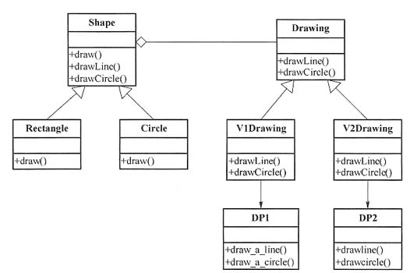
某绘图软件类图
[Java代码]
______Drawing{
______；
______；
class DP1 {
static public void draw_aline(double x1,double y1,double x2,double y2)
{/*代码省略*/}
static public void draw_a_circle(double x,double y,double r) {/*代码省略*/}
};
class DP2(
static public void drawline(double x1,double x2,double y1,double y2)
{/*代码省略*/}
static public void drawcircle(double x,double y,double r) {/*代码省略*/}
};
class ViDrawing implements Drawing{
public void drawLine(double x1,double y1,double x2,double y2) {/*代码省略*/}
public void drawCircle(double x,double y,double r) {______;}
class V2Drawing implements Drawing{
public void drawLine(double x1,double y1,double x2,double y2) { /*代码省略*/ }
public void drawCircle(double x,double y,double r) {______;}
};
abstract class Shape{
private Drawing _dp;
______
Shape(Drawing dp) {_dp=dp;}
public void drawLine(double x1,double y1,double x2,double y2){
_dp.drawLine ( x1, y1, x2, y2);}
public void drawCircle(double x,double y,double r) { _dp.drawCircle(x,y,r);}
class Rectangle extends Shape{
private double x1,x2,_y1,_y2;
public Rectangle(Drawing dp,double x1,double y1,double x2,double y2)
{/*代码省略*/}
public void draw20 {/*代码省略*/}
};
class Circle extends Shape{
private double _x,_y,_r;
public Circle(Drawing dp,double x,double y,double r) {/*代码省略*/}
public void draw20 {drawCircle(_x,_y,_r);}

中级软件设计师2013年11月下午试题答案
试题一
1、E1：学生 E2：教务人员
[解析] 该题以Web注册系统为载体来考核考生对数据流图知识点的掌握程度。从题目的问答形式上来看，和往年相似，要求补充外部实体、补充缺失数据流、找出外部存储。解答这类问题，有两个原则：
(1)第一个原则是紧扣试题系统说明部分，数据流图与系统说明有着严格的对应关系，系统说明部分的每一句话都能对应到图中来，解题时可以一句一句的对照图来分析。
(2)第二个原则即数据的平衡原则，这一点在解题过程中也是至关重要的。数据平衡原则有两方面的含义，一方面是分层数据流图父子图之间的数据流平衡原则，另一方面是每张数据流图中输入与输出数据流的平衡原则。
[问题1]
根据0层数据流图的课程注册系统可知：根据说明中向验证输入信息发送学位考试结果、学生信息、课程信息等可知E1为学生。同样，根据说明，经过处理注册申请向E2发送注册课程信息和已注册信息可知E2为教务人员。
2、D1：学生库 D2：课程库
[解析] 根据题目中说明，存储注册信息时，“将注册学生信息记录在学生库”，可知D1为学生库；存储注册课程时，关联后“存入课程库”，可D2为课程库。
3、
数据流 | 起点 | 终点
学生信息不合法提示 | 1.1或检查学生信息 | E1或学生
无注册资格提示 | 1.3或检查学生注册资格 | E1或学生
学位考试结果不合法提示 | 1.2或检查学位考试结果 | E1或学生
接受提示 | 2.3或发送注册通知 | E1或学生

[解析] 对应图1中的处理1验证输入信息的输出数据流“不合法提示”，不难发现，在题干图1中，处理I.1缺少了到实体学生的输出数据流“学生信息不合法提示”；处理1.2缺少了到实体学生的输出数据流“无注册资格提示”；处理1.3缺少了到实体学生的输出数据流“学位考试结果不合法提示”。再查题干图1中处理2，其输出数据流有三条，而题干图2中对题干图1中处理中，只包含了“所注册课程信息”和“已注册学生信息”两条数据流，缺失了“接受提示”。
4、题干图1中不合法提示分解为题干图2中的三条数据流的组合：学生信息不合法提示、无注册资格提示、学位考试结果不合法提示。
题干图1中注册学生信息对应题干图2中注册学生信息和选课学生标识。
[解析] 本问题考查数据流的分解与组合。题干图2中对于说明中的功能出现了“学生信息不合法提示”、“无注册资格提示”和“学位考试结果不合法提示”三条数据流，说明题干图1中的数据流“不合法提示”是由这三条数据流组合而成。
题干图1中注册学生信息在题干图2中进一步分出注册学生信息和选课学生标识，即题干图1中注册学生信息是注册学生信息和选课学生标识的并集。
试题二
5、S1：普卡会员 S2：银卡会员 S3：金卡会员
T1：25000=＜里程数＜5000C T2：里程数＞=50000 T3：里程数＞=50000
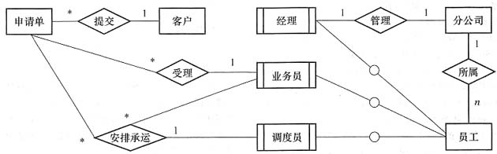
[解析] 本题考查数据库设计，设计考点有：数据库的概念结构设计和逻辑结构设计。
由“每个分公司有一位经理”可知分公司与经理之间的管理联系类型为1:1；由“每个分公司有多名员工处理日常事务，每个员工属于一个分公司”可知分公司与员工间的所属联系类型为1:*；并且员工是经理的超类型，经理是员工的子类型。
由“一个客户可以有多个快件申请，但一个快件申请对应唯一的一个客户”可知，客户与申请单之间的提交联系类型为1:*。
由“业务员根据客户提交的快件申请单进行快件受理事宜，一个业务员可以受理多个客户的快件申请，一个快件申请只能由一个业务员受理”可知业务员与申请单之间的受理联系类型为1:*。
由“调度根据已受理的申请单安排快件的承运事宜，例如：执行承运的业务员、运达时间等；一个业务员可以执行调度安排的多个快件的承运业务。”可知，调度、业务员和申请单之间的承运联系类型为1:*:*。
6、(1)：(a)分公司编号 (b)申请号，客户号 (c)申请号，业务号
(2)：
关系模式 | 主键 | 外键
员工 | 员工号 | 分公司编号
申请单 | 申请号 | 客户号，业务员
安排乘运 | 申请号 | 业务员，调度员

[解析] 逻辑结构设计中，分公司信息包括分公司编号、名称、经理、办公电话和地址。每个分公司可以有多名员工处理分公司的日常业务，故主键为员工号；外键为分公司编号。
业务员根据客户提交的快件申请单进行快件受理事宣，一个业务员可以受理多个客户的快件申请，一个快件申请只能由一个业务员受理，故主键为申请号，外键为客户号、业务员；调度员根据已受理的申请单安排快件的承运事宜，例如：执行承运的业务员、运达时间等。一个业务员可以执行调度员安排的多个快件的承运业务。故主键为申请号，外键为业务员、调度员。
7、(1)该属性不属于简单属性。因为简单属性是原子的、不可再分的，复合属性是可以细分为更小的部分。客户关系的通信地址可以进一步分为邮编、省、市、街道，该属性属于复合属性。
(2)(d)1:n； (e)分公司编号，经理
[解析] (1)简单属性是原子的、不可再分的，复合属性是可以细分为更小的部分。根据题意，客户关系的通信地址可以进一步分为邮编、省、市、街道，该属性属于复杂属性。
(2)分公司需要增设一位经理的职位，分公司可以有多位经理，所以分公司与经理之间的联系类型应该修改为1:n，分公司主键应修改为分公司编号，经理。
试题三
8、S1：普卡会员 S2：银卡会员 S3：金卡会员
T1：25000=＜里程数＜5000C T2：里程数＞=50000 T3：里程数＞=50000
[解析] 图中要求填充S1、S2、S3这三个状态以及它们之间的变迁关系。本题中会员有三种状态：普卡、金卡和银卡。普卡会员在一年内累积的里程数若满25,000英里但不足50,000英里，则自动升级为银卡会员；若累积的里程数在50,000英里以上，则自动升级为金卡会员。银卡会员在一年内累积的里程数若在50,000英里以上，则自动升级为金卡会员；所以，S1为普卡会员、S2为银卡会员、S3为金卡会员。同样根据上述分析可知，T1、T2就是S2和S3之间的转换原则，T3是S1-＞S2的转换原则。
9、C1：1 CNonMember C2：CBasic C3；CSilver C4：CGold
[解析] 本问题考查类图。考查类图的层次结构和多重度。图中更有4个非常明显的继承结构，即C1～C4继承CLevel，根据说明可知代表了四类不同的会员模式。
10、使用了State模式(状态模式)。
类CFrequentFlyer必须具有的属性：CLevel的对象。
Travel方法的功能：计算飞行里程数，根据里程数判断是否需要调整会员级别(跳转到不同的状态)。
状态模式的组成如下：
环境类(Context)：定义客户感兴趣的接口。维护一个ConcreteState子类的实例，这个实例定义当前状态。
抽象状态类(State)：定义一个接口以封装与Context的一个特定状态相关的行为。
具体状态类(ConcreteState)：每一子类实现一个与Context的一个状态相关的行为。
系统类图中的类CFrequentFlyer对应上图中的环境类，因此类CFrequentFlyer应该有一个CLevel类的对象。
Travel方法的功能：计算飞行里程数，根据里程数判断是否需要调整会员级别(跳转到不同的状态)。
[解析] 状态模式允许对象在内部状态变化时，变更其行为，并且修改其类。状态模式的类图如下：
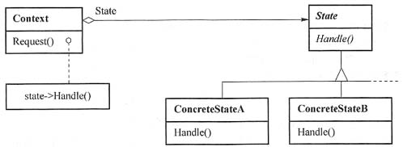
试题四
11、i＜n-P(2)j=i+P(3)const[i][k]+const[k+1][j]+seq[i]*seq[k+1]*seq[j+1](4)tempTraee=k；
[解析] 本题考查矩阵连乘最优调度问题，是一种动态规划算法。
上述算法中，第一个循环是给n个cost[i][i]附赋初值0；第二个循环是个外循环，其循环变量P是矩阵连乘的规模，(p=1时)先计算出所有规模为2的cost[i，i+1]，(p=2)再计算出所有规模为3的cost[i，i+2]，……，最后计算出来的即为我们所求的cost[1，n-1]，所以(1)填i＜n-p；第三个循环是内循环，其循环变量i表示矩阵连乘的起始位置，即从1，1+1，…，i，1+i，…，一直算到n-1，n，所以(2)填j=i+P；第四个循环用于计算min{cost[i，j](i≤k＜j)}；所以(3)填cost[i][k]+cost[k+1][j]+seq[i]*seq[k+1]*seq[j+1]；而(4)用于追踪取得最小花费代价的k值，即tempTrace=k；而每一项的计算可在O(1)时间里完成。
12、O(n³)
[解析] 求min(i≤K＜j)要做1次比较；(k=i，i+1，…，i+1-1而j=i+l)，而第3行的循环要做n-1次，故该循环执行完毕要做l(n-1)次比较。第2的循环1从1做到n-1，故该外循环执行完毕要做O(n³)比较。此即该算法的时间复杂度。
13、(A1×A2)×((A3×A4)×(A5×A6))(8)2010
[解析] 启发式的思路是先把维度最大的消掉，如A5×A6相乘之后，维度50就没有了，所以考虑这两个矩阵先相乘；然后是A3×A4相乘之后，维度12就没有了，所以考虑这两个矩阵相乘；接着，A1×A2相乘之后，维度10就没有了，所以考虑这两个矩阵相乘……这样可以确定相乘的顺序(A1×A2)×((A3×A4)×(A5×A6))，需要的计算开销分别是5×50×6=1500，3×12×5=180.5×10×3=150.3×5×6=90,5×3×6=90，把上述值相加，即1500+180+150+90+90=2010。
试题五
14、virtual void drawLine(double x1,double y1,double x2,double y2)=0;
[解析] 本题考查Bridge桥接模式的概念及应用，将抽象与其实现解耦，使它们都可以独立地变化。大致意思是说：将一组实现与另一组使用他们的对象分离。这里的实现指的是抽象类及其派生类用来实现自己的对象(而不是抽象类的派生类，这些派生类被称为具体类)
Drawing是一个虚拟基类，里面包含了希望不同策略实现的算法，派生类V1Drawing，V2Drawing都派生自Draw-ing，对基类中的希望实现的算法都作了具体实现，且它们都含有drawLine和drawCircle函数，所以Draw类中缺失的应该是这两个算法，于是(1)virtual void drawLine(doublex1,double y1,double x2,double y2=0;(2)virtual voiddrawCircle(double x,double y，double r)=0;DP1和DP2中包含了绘制Line和Circle的具体实现的Static方法，因此在V1Drawing,V2Drawing类中可以直接进行调用它们；(3)DP1:draw_a_circle(x,y,r);(4)DP2.drawCircle(x,y,r);Shape类派生出Rectangle和Circle类，里面都含有draw方法，但是具体draw方法的实现却不相同，所以(5)virtualvoid draw()=0,最后Circle的构造函数初始化了后四个变量，还有继承自shape的变量_dp未做初始化，因此调用shape的构造函数做初始化(6)shape(dp);
- virtual void drawCircle(double x,double y,double r)=0;
- DP1::draw a ircle(x,y,r); 17、DP2::drawCircle(x,y,r);
18、virtual void draw()=0; 19、Shape(dp).
试题六
20、INTERFACE
[解析] 本年的试题6和试题5其实是相同的，只是实现方法不同，本题考查Bridge桥接模式的概念及应用，将抽象与其实现解耦，使它们都可以独立地变化。大致意思是说：将一组实现与另一组使用他们的对象分离。java语言中声明抽象函数用abstract，且每个函数都需要声明访问类型。对照试题五的代码我们可以看出：(1)为interface；
这里的实现指的是抽象类及其派生类用来实现自己的对象(而不是抽象类的派生类，这些派生类被称为具体类)Drawing是一个虚拟基类，里面包含了希望不同策略实现的算法，派生类V1Drawing，V2Drawing都派生自Drawing，对基类中的希望实现的算法都作了具体实现，且它们都含有drawl，ine和drawCircle函数，所以Draw类中缺失的应该是这两个算法，于是(2)void drawLine(double x1,double y1,double x2,double y2):(3)void drawCircle(double x,doub-le y,double r);DP1和DP2中包含了绘制Line和Circle的具体实现的Static方法，因此在V1Drawing,V2Drawing类中可以直接进行调用它们；(4)DP1.draw_a_circle(x,y,r);(5)DP2.drawCircle(x,y,r);Shape类派生出Rectangle和Circle类，里面都含有draw方法，但是具体draw方法的实现却不相同，所以(6)abstract public void draw。
- VOIDDRAWLINEDOUBLEXDOUBLEYDOUBLEXDOUBLEY
- VOIDDRAWCIRCLEDOUBLEXDOUBLEYDOUBLER
- DPIDRAWACIRCLEXYR 24、DPDRAWCIRCLEXYR 25、ABSTRACTPUBLICVOIDDRAW

